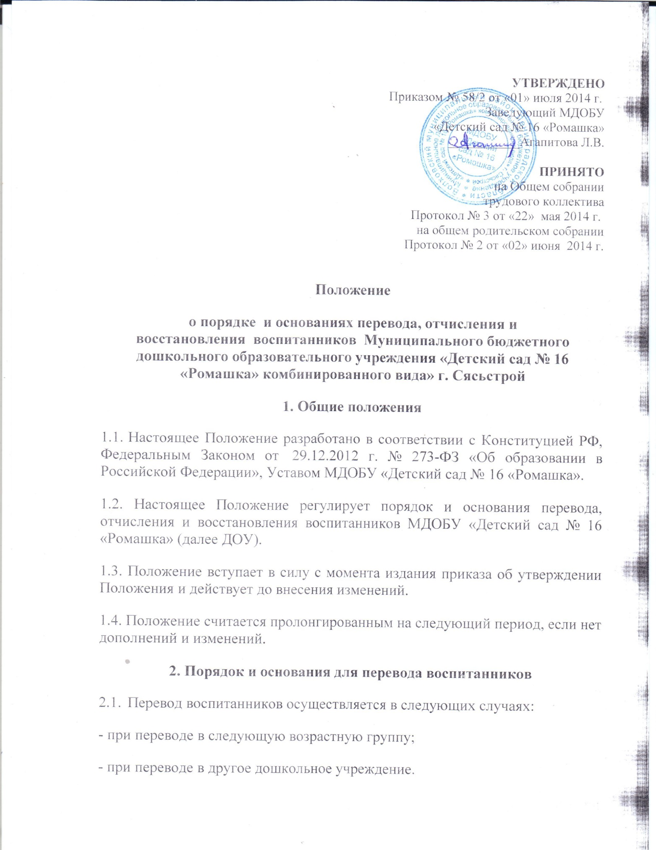

2.2. Перевод в следующую возрастную группу осуществляется с 01 июня по 01 сентября ежегодно в связи с достижением воспитанниками следующего возрастного периода, на основании приказа заведующего Учреждением.
2.3. Перевод воспитанника в другое образовательное учреждение может производиться в следующих случаях:
- по заявлению родителей (законных представителей) о переводе воспитанника для продолжения освоения программы в другую организацию, осуществляющую образовательную деятельность;
- по обстоятельствам, не зависящим от воли родителей (законных представителей) воспитанника и ДОУ, в том числе в случаях ликвидации организации, аннулирования лицензии на осуществление образовательной деятельности, на время ремонта. Перевод воспитанника в другое дошкольное учреждение на период ремонта осуществляется по желанию родителя (законного представителя), на основании приказа Комитета по образованию о закрытии Учреждения на ремонт, с указанием номеров ДОУ для распределения детей;
- на основании рекомендаций районной психолого-медико-педагогической комиссии.
2.4. Основанием для перевода является приказ заведующего ДОУ об отчислении в связи с переводом воспитанника.
3.Порядок и основания для отчисления
3.1. Отчисление воспитанника из ДОУ может производиться в следующих случаях:
- в связи с получением образования (завершением обучения);
- по инициативе родителей (законных представителей) воспитанника, в том числе в случае перевода обучающегося для продолжения освоения образовательной программы в другую организацию, осуществляющую образовательную деятельность;
- на основании рекомендаций районной психолого-медико-педагогической комиссии;
- по обстоятельствам, не зависящим от воли родителей (законных представителей) воспитанника и ДОУ, в том числе в случаях ликвидации организации, аннулирования лицензии на осуществление образовательной деятельности.
3.2.Основанием для отчисления воспитанника являются: заявление родителей (законных представителей) воспитанника, приказ заведующего об отчислении.
3.3.Права и обязанности участников образовательного процесса, предусмотренные законодательством об образовании и локальными нормативными актами ДОУ, прекращаются от даты отчисления воспитанника.
3.4. Номер и дата приказа об отчислении заносятся в Книгу учета движения
детей.
4.Порядок и основания для восстановления
4.1. Воспитанник, отчисленный из ДОУ по инициативе родителей (законных представителей) до завершения обучения имеет право на восстановление по заявлению родителей (законных представителей) при наличии в ДОУ свободных мест.
4.2. Основанием для восстановления воспитанника является путёвка (направление) Комитета по образованию, приказ заведующего ДОУ о приёме и зачислении в возрастную группу.
4.3. Права и обязанности участников образовательного процесса, предусмотренные законодательством об образовании и локальными актами ДОУ, возникают от даты восстановления воспитанника в ДОУ.

